BÀI TẬP CSP VÀ GAME TRONG AI
Họ và tên | Nguyễn Trọng Phúc
MSSV / Lớp | 3123410281

Mục tiêu học tập
• Mô hình hóa và giải các bài toán thỏa mãn ràng buộc (CSP).
• Vận dụng Forward Checking, AC-3, MRV và LCV trong CSP.
• Phân tích Minimax, Alpha-Beta Pruning và Expectimax trong trò chơi đối kháng.
• Nhận biết ảnh hưởng của thứ tự duyệt và cắt tỉa đến hiệu quả tìm kiếm.
• Vận dụng các kỹ thuật trên vào bài toán 4-Queens, điều phối đường băng và Magic Square.
Nội dung | Kỹ thuật | Ý nghĩa chính
CSP | Forward Checking | Loại giá trị xung đột sau mỗi phép gán
CSP | AC-3 | Duy trì tính nhất quán cung
CSP | MRV / LCV | Chọn biến khó trước / chọn giá trị ít ràng buộc nhất
Game | Minimax / Alpha-Beta | Tìm quyết định tối ưu và cắt tỉa nhánh không ảnh hưởng
Game | Expectimax | Mô hình hóa nút ngẫu nhiên bằng kỳ vọng

Bài 1. Bài toán 4-Queens và Hill Climbing
Hình dưới trình bày giả mã thuật toán hill-climbing cho bài toán 4 quân hậu và một trạng thái khởi đầu. Các quân hậu di chuyển như trong cờ vua: có thể đi nhiều ô theo hàng, cột hoặc đường chéo miễn là đường đi không bị chặn.
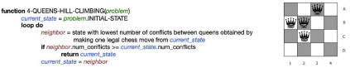Hình 1. Mã giả Hill Climbing và trạng thái khởi đầu của bài toán 4-Queens
a) Hãy ghi trạng thái của từng quân hậu sau một vòng lặp của thuật toán. Một vòng lặp tương đương với việc di chuyển một quân hậu.
Lời giải
Quy ước: hàng ghi bằng chữ (A → D, từ trên xuống), cột ghi bằng số (1 → 4). Hàm mục tiêu h là số cặp hậu đang ăn nhau (cùng hàng, cùng cột hoặc cùng đường chéo). Hill climbing chọn nước đi hợp lệ cho h nhỏ nhất.
Bước 1 – Đếm xung đột của trạng thái đầu {B1, B2, C2, A3}:
– B1 – B2: cùng hàng B.
– B2 – C2: cùng cột 2.
– B1 – C2: cùng đường chéo (lệch 1 hàng, 1 cột).
– B2 – A3: cùng đường chéo (lệch 1 hàng, 1 cột).
Các cặp còn lại (B1 – A3, C2 – A3) không ăn nhau, nên h(đầu) = 4.
Bước 2 – Thử các nước đi đáng chú ý. Quân B2 dính tới 3 trong 4 xung đột nên di chuyển nó là có lợi nhất. Đường chéo xuống phải của B2 là C3 → D4, cả hai ô đều trống nên nước B2 → D4 hợp lệ. Sau nước này chỉ còn cặp B1 – C2 ăn nhau, h = 1. Để so sánh, một số nước khác cho kết quả kém hơn:
– C2 → C4: h = 2 (còn B1 – B2 và B2 – A3).
– B1 → D1, B2 → A1, B2 → B4, B2 → C3, C2 → A4, C2 → D1, C2 → D2: h = 3.
– Các nước còn lại cho h từ 4 đến 6.
Liệt kê đầy đủ toàn bộ 26 nước đi hợp lệ cũng cho cùng kết luận: B2 → D4 là nước duy nhất đạt h = 1.
Kết quả sau 1 vòng lặp: quân hậu ở B2 chuyển xuống D4. Vị trí các quân hậu là (A, 3), (B, 1), (C, 2), (D, 4) với h = 1.
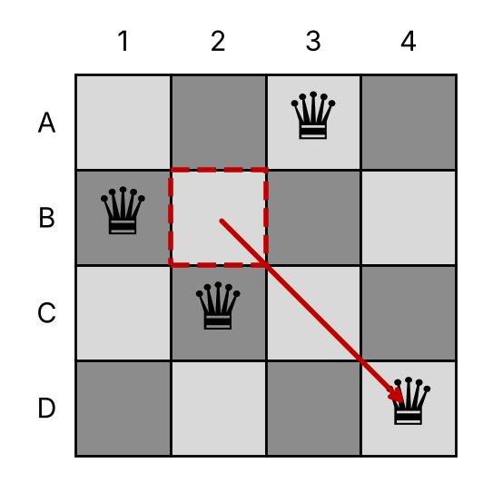
Hình 1b. Trạng thái sau một vòng lặp (ô nét đứt là vị trí cũ của quân hậu)
b) Thuật toán hill-climbing ở trên có dừng với trạng thái khởi đầu đã cho hay không? Nếu có, trạng thái cuối thuộc loại nào? Chọn tất cả phương án phù hợp.
☐ A) Không dừng
☑ B) Cực trị cục bộ (local optimum)
☐ C) Cực trị toàn cục (global optimum)
☑ D) Vai bằng (shoulder)
☐ E) Không thuộc các trường hợp trên
Giải thích
Ở vòng lặp thứ hai, trạng thái hiện tại {A3, B1, C2, D4} có h = 1. Không có nước đi nào đưa h về 0; tốt nhất chỉ là các nước C2 → C4 hoặc C2 → D2, vẫn cho h = 1. Vì điều kiện dừng là neighbor.num_conflicts ≥ current.num_conflicts nên thuật toán dừng ngay tại đây.
– Trạng thái cuối là cực trị cục bộ vì không có láng giềng nào tốt hơn hẳn.
– Trạng thái cuối đồng thời nằm trên một vai bằng: nếu đi ngang C2 → C4 (vẫn h = 1) thì từ {A3, B1, C4, D4} có nước D4 → D2 đưa về nghiệm {A3, B1, C4, D2} với h = 0. Nghĩa là vùng phẳng này vẫn có lối đi lên, chỉ là thuật toán không chấp nhận nước đi ngang nên không tận dụng được.
– Không phải cực trị toàn cục vì h = 1 > 0, bài toán 4 quân hậu có nghiệm với h = 0.
Bài 2. Alpha-Beta Pruning kết hợp Iterative Deepening
Xét cây trò chơi trong Hình 2. Gốc A là nút MAX; B, C, D là các nút MIN. Bảng bên phải cho giá trị hàm đánh giá f(s) của các trạng thái. Iterative deepening có thể kết hợp với cắt tỉa để tăng khả năng pruning và giảm thời gian tìm kiếm.
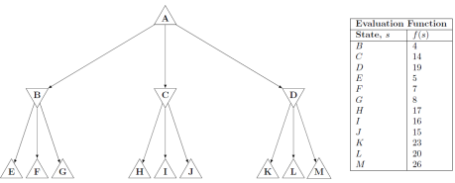Hình 2. Cây trò chơi và bảng giá trị hàm đánh giá
Thực hiện theo hai bước: (1) sắp thứ tự các cây con B, C, D dựa trên f(B), f(C), f(D), từ tốt nhất đến xấu nhất theo góc nhìn của nút cha; (2) áp dụng Alpha-Beta Pruning theo thứ tự mới, giới hạn độ sâu đến các nút cháu E, F, G, ..., và dùng giá trị đánh giá tại các nút cháu.
a) Thứ tự các cây con sau khi sắp xếp là:
☐ B → C → D
☐ C → D → B
☑ D → C → B
Giải thích
Nút cha A là MAX nên cây con "tốt" là cây con có f lớn. Ta có f(D) = 19 > f(C) = 14 > f(B) = 4, do đó thứ tự duyệt là D → C → B.
b) Với thứ tự mới, hãy liệt kê các nút KHÔNG được thăm do bị cắt tỉa. Các nút cháu trong mỗi cây con vẫn được xét từ trái sang phải.
Lời giải
Ký hiệu [α, β] là cửa sổ giá trị được truyền xuống mỗi nút. Ban đầu tại A: α = −∞, β = +∞.
Lượt 1 – cây con D, cửa sổ [−∞, +∞]:
– Thăm K = 23 → giá trị tạm của D là 23, β(D) = 23.
– Thăm L = 20 → giá trị tạm của D là 20, β(D) = 20.
– Thăm M = 26 → không nhỏ hơn 20, D giữ 20.
– D trả về 20. Tại A cập nhật α = 20.
Lượt 2 – cây con C, cửa sổ [20, +∞]:
– Thăm H = 17 → giá trị của C chắc chắn ≤ 17.
– Vì 17 ≤ α = 20, A sẽ không bao giờ chọn C nên dừng ngay, bỏ qua I và J.
Lượt 3 – cây con B, cửa sổ [20, +∞]:
– Thăm E = 5 → giá trị của B ≤ 5 ≤ α = 20, cắt tỉa luôn F và G.
Giá trị tại A là 20, nước đi được chọn là A → D.
Các nút không được thăm: I, J, F, G.
Nhận xét: nếu duyệt theo thứ tự gốc B → C → D thì không cắt được nút nào ở cây con B và C vì α còn quá thấp. Việc đưa nhánh tốt nhất lên đầu giúp α tăng sớm, từ đó cắt được 4 nút.
c) Alpha-Beta Pruning chuẩn đảm bảo cho cùng nước đi với Minimax đầy đủ. Phương pháp iterative deepening kết hợp pruning như mô tả ở trên có luôn đảm bảo trả về cùng nước đi với Minimax trên toàn bộ cây hay không? Giải thích ngắn gọn.
☐ Có
☑ Không
Giải thích
Cần tách bạch hai yếu tố. Thứ nhất, việc sắp lại thứ tự cây con không làm sai kết quả: Alpha-Beta cho cùng giá trị với Minimax với mọi thứ tự duyệt, thứ tự chỉ ảnh hưởng đến số nút bị cắt. Thứ hai, điều làm mất đảm bảo là bước giới hạn độ sâu: tìm kiếm dừng ở tầng cháu và dùng f(s) thay cho giá trị thật. Các nút E, …, M chưa phải lá nên f chỉ là ước lượng; cây con thật bên dưới có thể cho kết quả khác, khiến nước đi tốt nhất trên toàn bộ cây không phải là A → D. Chỉ khi iterative deepening được chạy tới tận các lá thì kết quả mới trùng với Minimax đầy đủ.
Bài 3. Adversarial Search - Alpha-Beta Pruning
Xét cây trò chơi dưới đây, trong đó nút gốc là MAX. Áp dụng Alpha-Beta Pruning và duyệt các nút kế tiếp từ trái sang phải.
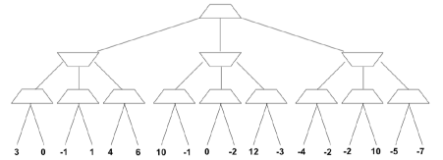
Hình 3. Cây trò chơi dùng cho Alpha-Beta Pruning
Lời giải
Cây gồm gốc MAX, ba nút MIN (gọi là M1, M2, M3), mỗi nút MIN có ba nút MAX con, mỗi nút MAX có hai lá. Quy tắc cắt: tại nút MAX dừng khi giá trị ≥ β; tại nút MIN dừng khi giá trị ≤ α.
Nhánh M1 (cửa sổ [−∞, +∞]):
– Nút MAX thứ 1: lá 3, 0 → 3. M1 có β = 3.
– Nút MAX thứ 2, cửa sổ [−∞, 3]: lá −1, rồi lá 1 → 1. Vì 1 < 3 nên M1 cập nhật β = 1.
– Nút MAX thứ 3, cửa sổ [−∞, 1]: lá đầu tiên là 4 ≥ β = 1, nút MAX này chắc chắn ≥ 4 nên M1 không chọn nó. Cắt lá 6.
– M1 = 1. Gốc cập nhật α = 1.
Nhánh M2 (cửa sổ [1, +∞]):
– Nút MAX thứ 1: lá 10, −1 → 10. M2 có β = 10.
– Nút MAX thứ 2, cửa sổ [1, 10]: lá 0, −2 → 0. M2 ≤ 0.
– Vì 0 ≤ α = 1, gốc sẽ không chọn M2. Cắt toàn bộ nút MAX thứ 3 (lá 12, −3).
Nhánh M3 (cửa sổ [1, +∞]):
– Nút MAX thứ 1: lá −4, −2 → −2. M3 ≤ −2 ≤ α = 1.
– Cắt hai nút MAX còn lại (lá −2, 10 và −5, −7).
Kết quả: giá trị tại gốc là max(1, ≤0, ≤−2) = 1, MAX chọn nhánh trái (M1). Tổng cộng có 7 lá không được thăm: 6; 12, −3; −2, 10, −5, −7.
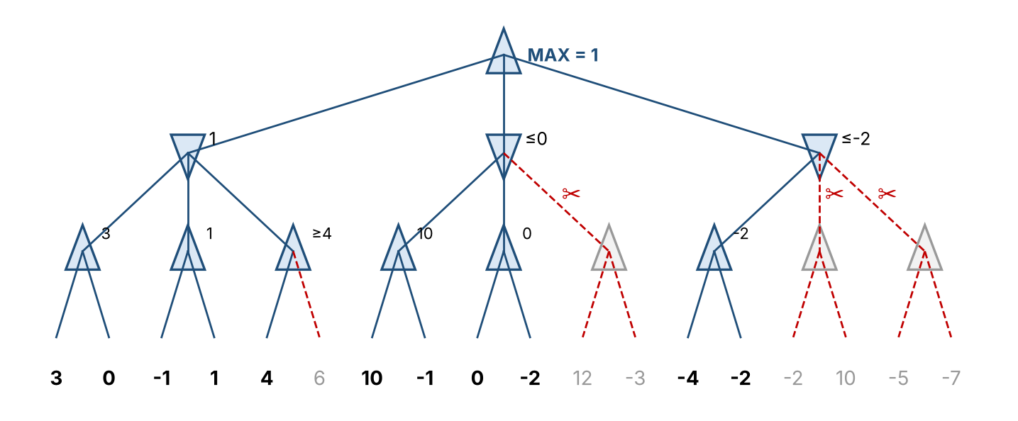
Hình 3b. Kết quả Alpha-Beta: nét đứt đỏ là phần bị cắt tỉa, số xám là lá không được thăm
Bài 4. Expectimax và Chance Nodes
Xét cây trò chơi trong Hình 4. Nút gốc là MAX (tam giác màu xanh), các nút tròn màu xanh lá là chance node. Xác suất của mỗi nhánh được ghi trên cạnh. Các nút MAX ở tầng dưới chọn giá trị lớn nhất trong các lá của chúng.
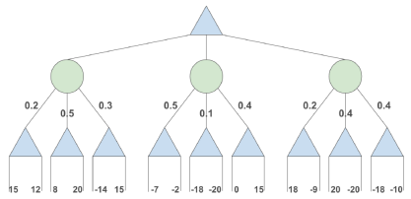Hình 4. Cây Expectimax với chance nodes
a) Duyệt các nút con từ trái sang phải. Hãy tính giá trị được trả về tại từng nút MAX, từng chance node và tại nút gốc.
Lời giải
Tính từ dưới lên, mỗi chance node được xử lý trọn vẹn rồi mới sang node kế tiếp.
Chance node 1 (xác suất 0.2 / 0.5 / 0.3):
– Ba nút MAX con: max(15, 12) = 15, max(8, 20) = 20, max(−14, 15) = 15.
– Giá trị kỳ vọng: 0.2 × 15 + 0.5 × 20 + 0.3 × 15 = 3 + 10 + 4.5 = 17.5.
Chance node 2 (xác suất 0.5 / 0.1 / 0.4):
– Ba nút MAX con: max(−7, −2) = −2, max(−18, −20) = −18, max(0, 15) = 15.
– Giá trị kỳ vọng: 0.5 × (−2) + 0.1 × (−18) + 0.4 × 15 = −1 − 1.8 + 6 = 3.2.
Chance node 3 (xác suất 0.2 / 0.4 / 0.4):
– Ba nút MAX con: max(18, −9) = 18, max(20, −20) = 20, max(−18, −10) = −10.
– Giá trị kỳ vọng: 0.2 × 18 + 0.4 × 20 + 0.4 × (−10) = 3.6 + 8 − 4 = 7.6.
Nút gốc MAX = max(17.5, 3.2, 7.6) = 17.5, tức là chọn nhánh trái.
b) Nếu không biết trước giới hạn nào của giá trị lá, có thể cắt tỉa nút nào trong cây Expectimax hay không? Giải thích.
Lời giải
Không cắt tỉa được nút nào. Khác với nút MIN, giá trị của chance node là trung bình có trọng số của tất cả các con. Chừng nào còn một con chưa xét, chỉ riêng con đó cũng có thể làm giá trị kỳ vọng tăng hoặc giảm tùy ý (ví dụ một lá bằng +10⁶ sẽ kéo chance node 2 vượt qua 17.5). Vì vậy không có chặn trên hay chặn dưới nào để so sánh với giá trị tốt nhất hiện có ở gốc, và mọi lá đều phải được thăm.
c) Giả sử biết thêm mọi giá trị lá đều nằm trong đoạn [−20, 20]. Hãy xác định các nút có thể bị cắt tỉa, vẫn duyệt từ trái sang phải.
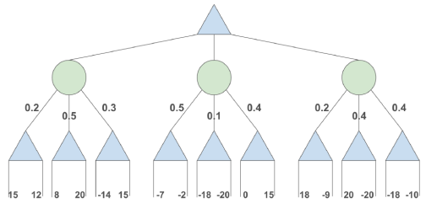Hình 5. Cây Expectimax dùng cho câu 4(c)
Lời giải
Ý tưởng: khi đã biết giá trị lá bị chặn bởi 20, mỗi chance node có thể tính chặn trên = (phần đã biết) + (tổng xác suất của các nhánh chưa xét) × 20. Nếu chặn trên này không vượt quá giá trị tốt nhất của gốc thì bỏ qua phần còn lại. Tương tự, một nút MAX gặp lá bằng 20 thì đã đạt mức cao nhất có thể, không cần xét lá tiếp theo.
Chance node 1: gốc chưa có giá trị nào để so sánh nên phải duyệt hết, được 17.5. Gốc ghi nhận giá trị tốt nhất hiện tại = 17.5.
Chance node 2:
– Sau nút MAX đầu (−7, −2 → −2): chặn trên = 0.5 × (−2) + (0.1 + 0.4) × 20 = −1 + 10 = 9.
– Vì 9 ≤ 17.5, chance node 2 không thể vượt nhánh trái. Cắt hai nút MAX còn lại, tức các lá −18, −20, 0, 15.
Chance node 3:
– Sau nút MAX đầu (18, −9 → 18): chặn trên = 0.2 × 18 + 0.8 × 20 = 19.6 > 17.5, phải xét tiếp.
– Nút MAX thứ hai: lá đầu là 20, bằng đúng giới hạn trên nên nút MAX này chắc chắn bằng 20. Cắt lá −20.
– Chặn trên lúc này = 3.6 + 0.4 × 20 + 0.4 × 20 = 19.6 > 17.5, vẫn phải xét nhánh thứ ba.
– Nút MAX thứ ba: lá −18, −10 → −10. Chance node 3 = 3.6 + 8 − 4 = 7.6 < 17.5.
Kết luận: các lá bị cắt là −18, −20, 0, 15 (thuộc chance node 2) và lá −20 (nhánh giữa của chance node 3). Gốc vẫn trả về 17.5 và chọn nhánh trái, giống kết quả ở câu a.
Bài 5. Câu hỏi thảo luận về CSP
a) Forward Checking khác AC-3 ở điểm nào? So sánh phạm vi lan truyền ràng buộc, thời điểm thực hiện và chi phí tính toán.
Lời giải
Cả hai đều là kỹ thuật lọc miền (filtering), tức loại bớt giá trị chắc chắn không dẫn tới nghiệm. Khác nhau nằm ở mức độ "nhìn xa" của mỗi kỹ thuật:
– Phạm vi lan truyền. Forward Checking chỉ xét các cung đi từ biến chưa gán vào biến vừa được gán, tức chỉ nhìn một bước. AC-3 kiểm tra mọi cung X → Y trong đồ thị, kể cả giữa hai biến đều chưa gán; khi miền của một biến bị thu hẹp, các cung trỏ vào nó được đưa lại vào hàng đợi, nên ảnh hưởng lan đi nhiều bước.
– Thời điểm thực hiện. Forward Checking chạy ngay sau mỗi phép gán trong quá trình backtracking. AC-3 có thể chạy một lần trước khi tìm kiếm (tiền xử lý) hoặc chạy sau mỗi phép gán (khi đó gọi là MAC – Maintaining Arc Consistency).
– Chi phí. Forward Checking rẻ, cỡ O(n·d) cho mỗi phép gán (n biến, miền kích thước d). AC-3 tốn O(e·d³) với e là số cung, đắt hơn nhiều nhưng phát hiện ngõ cụt sớm hơn.
Ví dụ ngay trong Bài 6: Forward Checking chỉ phát hiện C = 3 là sai sau khi đã gán C = 3 (miền của D bị rỗng). AC-3 thì ngay từ đầu đã suy ra được C chỉ có thể là 4 và D chỉ có thể là 3, nên không cần thử sai.
b) Vì sao nên dùng các heuristic sau trong CSP?
Lời giải
Minimum Remaining Values (MRV) – chọn biến. MRV chọn biến có ít giá trị hợp lệ nhất, theo tinh thần "thất bại sớm" (fail-first). Biến nào cũng phải được gán, nên nếu một biến sắp hết lựa chọn thì nên xử lý nó trước: nếu nó gây ngõ cụt thì ta phát hiện ngay ở tầng nông của cây tìm kiếm, thay vì sau khi đã gán xong nhiều biến khác rồi mới phải quay lui. Ở Bài 8, MRV chọn Ellyse (chỉ 2 màu) trước và nhờ đó không phải backtrack lần nào.
Least Constraining Value (LCV) – chọn giá trị. Sau khi đã chọn biến, LCV ưu tiên giá trị loại bỏ ít lựa chọn nhất của các biến láng giềng, theo tinh thần "thất bại muộn" (fail-last). Ta chỉ cần một nghiệm, nên giá trị nào chừa lại nhiều đường đi nhất cho phần còn lại sẽ có khả năng dẫn tới nghiệm cao nhất. Ở Bài 8, LCV cho Ellyse chọn Hồng thay vì Đỏ vì Đỏ sẽ lấy mất một màu của cả AJ lẫn Sunny.
Tóm lại, MRV quyết định làm biến nào trước để cắt sớm nhánh hỏng, còn LCV quyết định thử giá trị nào trước để tăng cơ hội đi thẳng tới nghiệm.
Bài 6. CSP - Điều phối không lưu
Có năm máy bay A, B, C, D và E cùng hai đường băng: quốc tế và nội địa. Cần xếp cho mỗi máy bay một khung giờ và một đường băng để hạ cánh hoặc cất cánh. Mỗi đường băng có bốn khung giờ 1, 2, 3, 4. Bài toán phải thỏa các ràng buộc sau:
• Máy bay B bị hỏng một động cơ và phải hạ cánh ở khung giờ 1.
• Máy bay D chỉ có thể đến sân bay để hạ cánh từ khung giờ 3 trở đi.
• Máy bay A sắp hết nhiên liệu và chỉ có thể chờ tối đa đến khung giờ 2.
• Máy bay D phải hạ cánh trước khi máy bay C cất cánh vì có hành khách nối chuyến từ D sang C.
• Không có hai máy bay nào được đặt cùng một khung giờ trên cùng một đường băng.
a) Hãy mô hình hóa bài toán dưới dạng CSP: xác định biến, miền giá trị và các ràng buộc đơn (unary) và nhị phân (binary). Viết ràng buộc bằng ký hiệu toán học hoặc logic.
Lời giải
Biến: X ∈ {A, B, C, D, E}, mỗi biến là một máy bay.
Miền giá trị: mỗi biến nhận một cặp (r, t), trong đó r ∈ {QT, NĐ} là đường băng và t ∈ {1, 2, 3, 4} là khung giờ. Như vậy |D(X)| = 2 × 4 = 8. Ký hiệu r(X), t(X) là hai thành phần của giá trị gán cho X.
Ràng buộc đơn:
– t(B) = 1
– t(A) ≤ 2
– t(D) ≥ 3
Ràng buộc nhị phân:
– Nối chuyến: t(D) < t(C).
– Không trùng chỗ: với mọi cặp X ≠ Y, (r(X), t(X)) ≠ (r(Y), t(Y)), viết cách khác là r(X) = r(Y) ⇒ t(X) ≠ t(Y). Ràng buộc này áp dụng cho cả 10 cặp máy bay.
Bổ sung hai ràng buộc sau:
• A, B, C là các chuyến bay quốc tế và chỉ dùng đường băng quốc tế.
• D, E là các chuyến bay nội địa và chỉ dùng đường băng nội địa.
b) Với hai ràng buộc bổ sung, loại đường băng không cần nằm trong miền giá trị vì đã được xác định bởi biến. Hãy xác định miền mới và vẽ đồ thị ràng buộc của bài toán.
Lời giải
Vì đường băng đã cố định theo từng máy bay, giá trị của biến chỉ còn là khung giờ:
– D(A) = D(B) = D(C) = {1, 2, 3, 4}, dùng đường băng quốc tế.
– D(D) = D(E) = {1, 2, 3, 4}, dùng đường băng nội địa.
(Các ràng buộc đơn t(B) = 1, t(A) ≤ 2, t(D) ≥ 3 vẫn giữ nguyên và được áp dụng ở câu c.)
Ràng buộc "không trùng chỗ" giờ chỉ còn ý nghĩa giữa các máy bay cùng đường băng, vì máy bay khác đường băng thì không thể trùng chỗ. Do đó đồ thị ràng buộc có 5 cạnh:
– A – B, A – C, B – C với ràng buộc ≠ (cùng đường băng quốc tế).
– D – E với ràng buộc ≠ (cùng đường băng nội địa).
– C – D với ràng buộc t(D) < t(C) (nối chuyến), đây là cạnh duy nhất nối hai nhóm.
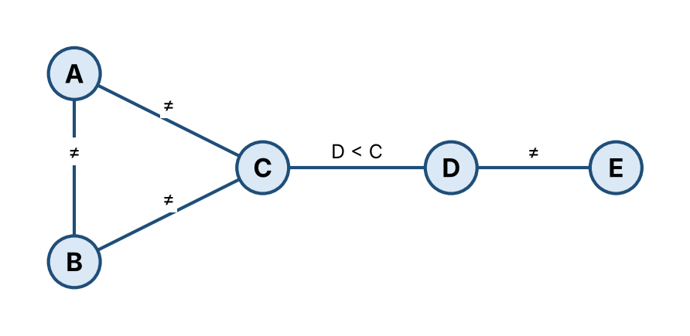
Hình 6b. Đồ thị ràng buộc của bài toán điều phối đường băng
c) Áp dụng các ràng buộc unary rồi chạy AC-3 để đạt arc consistency trên toàn bộ đồ thị. Hãy gạch bỏ những giá trị bị loại khỏi miền.
Lời giải
Bước 1 – Ràng buộc đơn: D(A) = {1, 2}, D(B) = {1}, D(C) = {1, 2, 3, 4}, D(D) = {3, 4}, D(E) = {1, 2, 3, 4}.
Bước 2 – AC-3. Hàng đợi ban đầu chứa mọi cung (mỗi cạnh cho hai cung). Các lần xét cung có làm thay đổi miền:
– A → B: giá trị A = 1 không có B nào khác 1 đi kèm (vì B chỉ còn 1) ⇒ loại 1, D(A) = {2}.
– C → B: tương tự loại 1 ⇒ D(C) = {2, 3, 4}.
– C → A: A chỉ còn 2 ⇒ loại 2 khỏi C ⇒ D(C) = {3, 4}.
– C → D (cần t(C) > t(D), D ∈ {3, 4}): C = 3 không có D nào nhỏ hơn 3 ⇒ loại 3, D(C) = {4}.
– D → C (cần t(D) < t(C), C chỉ còn 4): D = 4 không nhỏ hơn 4 ⇒ loại 4, D(D) = {3}.
– E → D: D chỉ còn 3 ⇒ loại 3 khỏi E ⇒ D(E) = {1, 2, 4}.
Các cung được đưa lại hàng đợi sau những thay đổi trên (B → A, B → C, A → C, D → E, …) đều đã nhất quán, AC-3 kết thúc.
Bảng miền sau cùng (giá trị bị gạch là giá trị bị loại, trong ngoặc ghi lý do):
Biến | 1 | 2 | 3 | 4
A | 1 (AC-3) | 2 | 3 (unary) | 4 (unary)
B | 1 | 2 (unary) | 3 (unary) | 4 (unary)
C | 1 (AC-3) | 2 (AC-3) | 3 (AC-3) | 4
D | 1 (unary) | 2 (unary) | 3 | 4 (AC-3)
E | 1 | 2 | 3 (AC-3) | 4

Kết quả: D(A) = {2}, D(B) = {1}, D(C) = {4}, D(D) = {3}, D(E) = {1, 2, 4}.
d) Thay vì duy trì arc consistency toàn cục, hãy dùng Forward Checking kết hợp Backtracking Search. Chọn biến theo MRV; khi hòa, chọn ký tự nhỏ hơn trước; chọn giá trị nhỏ hơn trước. Hãy liệt kê các cặp (biến, giá trị) theo đúng thứ tự phát sinh, kể cả các phép gán bị hoàn tác khi gặp dead end. Áp dụng ràng buộc unary trước khi bắt đầu.
Lời giải
Miền xuất phát (chỉ sau ràng buộc đơn): A {1, 2}, B {1}, C {1, 2, 3, 4}, D {3, 4}, E {1, 2, 3, 4}.
1. Gán (B, 1). MRV: B chỉ còn 1 giá trị. Forward Checking trên các láng giềng A, C: A {2}, C {2, 3, 4}.
2. Gán (A, 2). MRV: A còn 1 giá trị. Forward Checking: C {3, 4}.
3. Gán (C, 3). Lúc này C {3, 4} và D {3, 4} cùng còn 2 giá trị, hòa nên chọn C (ký tự nhỏ hơn), thử giá trị nhỏ nhất là 3. Forward Checking trên D: cần t(D) < 3 nhưng D chỉ có {3, 4} ⇒ D rỗng. Dead end, hoàn tác (C, 3).
4. Gán (C, 4). Thử giá trị kế tiếp. Forward Checking: D chỉ giữ giá trị < 4 ⇒ D {3}.
5. Gán (D, 3). MRV: D còn 1 giá trị. Forward Checking: E {1, 2, 4}.
6. Gán (E, 1). Biến cuối cùng, chọn giá trị nhỏ nhất.
Thứ tự phát sinh: (B, 1) → (A, 2) → (C, 3) ✗ → (C, 4) → (D, 3) → (E, 1). Có đúng một phép gán bị hoàn tác là (C, 3).
Nghiệm: A = QT-2, B = QT-1, C = QT-4, D = NĐ-3, E = NĐ-1. So với câu c, Forward Checking không thấy trước được rằng C = 3 là vô vọng nên phải thử rồi mới quay lui, còn AC-3 đã loại giá trị này từ đầu.
Bài 7. CSP - Magic Square
Magic Square là bảng n × n trong đó mỗi ô chứa một giá trị khác nhau thuộc {1, ..., n²}; tổng của mỗi hàng, mỗi cột và hai đường chéo đều bằng nhau. Với bảng 3 × 3 dưới đây, tổng cần đạt là 15. Một số ô đã được cho trước, các ô ký hiệu chữ cái cần được xác định.
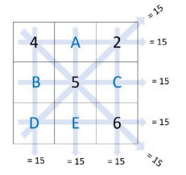
Hình 6. Bài toán Magic Square 3 × 3
a) Hãy mô hình hóa bài toán dưới dạng CSP: biến, miền giá trị và các ràng buộc. Có thể bỏ qua việc tạo biến cho các ô đã biết.
Lời giải
Bảng có dạng: hàng 1 là (4, A, 2), hàng 2 là (B, 5, C), hàng 3 là (D, E, 6).
Biến: A, B, C, D, E.
Miền giá trị: các số 2, 4, 5, 6 đã dùng nên mỗi biến chỉ còn {1, 3, 7, 8, 9}.
Ràng buộc: thay các ô đã biết vào 8 đường tổng 15, ta được ba loại:
– Ràng buộc đơn (chỉ chứa 1 biến): hàng 1: 4 + A + 2 = 15 ⇒ A = 9; cột 3: 2 + C + 6 = 15 ⇒ C = 7; đường chéo phụ: 2 + 5 + D = 15 ⇒ D = 8.
– Ràng buộc nhị phân: hàng 2: B + C = 10; hàng 3: D + E = 9; cột 1: B + D = 11; cột 2: A + E = 10.
– Ràng buộc toàn cục: AllDiff(A, B, C, D, E), đồng thời khác 2, 4, 5, 6 (đã đảm bảo qua miền giá trị).
Đường chéo chính 4 + 5 + 6 = 15 không chứa biến nào và đã thỏa sẵn.
b) Vẽ đồ thị ràng buộc nhị phân của bài toán (không tính ràng buộc AllDiff).
Lời giải
Mỗi ràng buộc nhị phân là một cạnh: C – B (B + C = 10), B – D (B + D = 11), D – E (D + E = 9), E – A (A + E = 10). Bốn cạnh này nối năm biến thành một đường thẳng C – B – D – E – A, tức đồ thị là một cây. Với CSP có đồ thị dạng cây, chỉ cần đạt arc consistency là có thể gán nghiệm mà không phải quay lui.
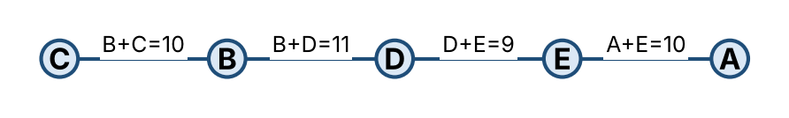
Hình 7b. Đồ thị ràng buộc nhị phân của Magic Square
c) Sử dụng đồ thị ràng buộc nhị phân và thuật toán AC-3 để thu hẹp miền, sau đó tìm một nghiệm cho Magic Square.
Lời giải
Để thấy rõ sức mạnh của AC-3, ta chỉ dùng bốn ràng buộc nhị phân (chưa dùng ba ràng buộc đơn) và xuất phát từ miền {1, 3, 7, 8, 9} cho cả năm biến.
– Cung B → C (B + C = 10): B = 8 cần C = 2, không có trong miền ⇒ D(B) = {1, 3, 7, 9}.
– Cung C → B: tương tự C = 8 bị loại ⇒ D(C) = {1, 3, 7, 9}.
– Cung B → D (B + D = 11): chỉ B = 3 có D = 8 đi kèm (1 → 10, 7 → 4, 9 → 2 đều không hợp lệ) ⇒ D(B) = {3}. Đưa lại các cung C → B và D → B vào hàng đợi.
– Cung D → B: D phải bằng 11 − 3 = 8 ⇒ D(D) = {8}. Đưa cung E → D vào hàng đợi.
– Cung C → B: C phải bằng 10 − 3 = 7 ⇒ D(C) = {7}.
– Cung E → D (D + E = 9): E phải bằng 1 ⇒ D(E) = {1}. Đưa cung A → E vào hàng đợi.
– Cung A → E (A + E = 10): A phải bằng 9 ⇒ D(A) = {9}.
Các cung còn lại trong hàng đợi đều nhất quán, AC-3 dừng với mọi miền chỉ còn một giá trị: A = 9, B = 3, C = 7, D = 8, E = 1.
Kiểm tra: năm giá trị đôi một khác nhau và khác 2, 4, 5, 6 nên AllDiff thỏa. Ba ràng buộc đơn A = 9, C = 7, D = 8 cũng thỏa dù không được dùng khi lọc. Bảng hoàn chỉnh:
4 9 2
3 5 7
8 1 6
Các hàng: 4 + 9 + 2 = 3 + 5 + 7 = 8 + 1 + 6 = 15; các cột: 4 + 3 + 8 = 9 + 5 + 1 = 2 + 7 + 6 = 15; hai đường chéo: 4 + 5 + 6 = 2 + 5 + 8 = 15. Nghiệm: A = 9, B = 3, C = 7, D = 8, E = 1 và đây là nghiệm duy nhất.
Bài 8. MRV và LCV trong thực hành
Ba sinh viên AJ, Sunny và Ellyse cần chọn mỗi người đúng một màu sơn sao cho không có hai người chọn cùng màu. Các tập màu có sẵn:
• AJ = {Đỏ, Vàng, Xanh lá}
• Sunny = {Đỏ, Vàng, Hồng}
• Ellyse = {Đỏ, Hồng}
a) Dùng MRV để chọn biến và LCV để chọn giá trị. Nếu hòa, phá hòa theo thứ tự cầu vồng. Hỏi thuật toán phải backtrack về phép gán trước đó bao nhiêu lần? Hãy ghi lại thứ tự gán.
Lời giải
Giả định: dùng Forward Checking sau mỗi phép gán (để MRV đếm được số giá trị còn lại); thứ tự cầu vồng là Đỏ → Cam → Vàng → Xanh lá → …; nếu hòa ở bước chọn biến thì chọn theo thứ tự chữ cái.
Lần gán 1. Kích thước miền: AJ 3, Sunny 3, Ellyse 2 ⇒ MRV chọn Ellyse. So sánh hai giá trị:
– Đỏ: xóa Đỏ khỏi cả AJ và Sunny, mất 2 lựa chọn.
– Hồng: chỉ xóa Hồng khỏi Sunny, mất 1 lựa chọn.
LCV chọn Ellyse = Hồng. Miền mới: AJ {Đỏ, Vàng, Xanh lá}, Sunny {Đỏ, Vàng}.
Lần gán 2. AJ còn 3, Sunny còn 2 ⇒ MRV chọn Sunny. Cả Đỏ và Vàng đều chỉ lấy mất 1 lựa chọn của AJ, hòa nên theo thứ tự cầu vồng chọn Đỏ. Gán Sunny = Đỏ, miền AJ còn {Vàng, Xanh lá}.
Lần gán 3. Chỉ còn AJ, không còn biến nào bị ảnh hưởng nên Vàng và Xanh lá hòa; theo cầu vồng chọn AJ = Vàng.
Kết quả: thứ tự gán Ellyse = Hồng → Sunny = Đỏ → AJ = Vàng, 0 lần backtrack. Mỗi phép gán đều giữ được ít nhất một lựa chọn cho những người còn lại nên không bao giờ gặp miền rỗng.
b) Nếu thay MRV bằng Maximum Remaining Values (chọn biến có nhiều giá trị nhất) và LCV bằng Most Constraining Value (MCV - chọn giá trị gây nhiều ràng buộc nhất), hỏi số lần backtrack là bao nhiêu? So sánh với câu (a) và giải thích vì sao.
Lời giải
Lần gán 1. AJ và Sunny cùng có 3 giá trị, hòa nên chọn AJ (theo chữ cái). Mức ràng buộc của từng giá trị: Đỏ xóa 2 lựa chọn (của Sunny và Ellyse), Vàng xóa 1, Xanh lá xóa 0 ⇒ MCV chọn AJ = Đỏ. Miền mới: Sunny {Vàng, Hồng}, Ellyse {Hồng}.
Lần gán 2. Sunny còn 2, Ellyse còn 1 ⇒ chọn Sunny. Vàng không ảnh hưởng ai, Hồng xóa màu duy nhất của Ellyse ⇒ MCV chọn Sunny = Hồng. Forward Checking: Ellyse rỗng ⇒ dead end.
Quay lui (lần 1). Hoàn tác Sunny = Hồng, thử giá trị còn lại Sunny = Vàng. Ellyse vẫn còn {Hồng}.
Lần gán 3. Ellyse = Hồng, tìm được nghiệm.
Kết quả: thứ tự AJ = Đỏ → Sunny = Hồng ✗ → Sunny = Vàng → Ellyse = Hồng, 1 lần backtrack, so với 0 lần ở câu a.
Giải thích: hai heuristic ở câu b làm đúng điều ngược lại với nguyên tắc ở Bài 5. Chọn biến nhiều lựa chọn nhất khiến Ellyse, biến "mong manh" nhất, bị để lại cuối cùng nên ngõ cụt chỉ lộ ra muộn. Chọn giá trị gây ràng buộc nhiều nhất thì chủ động lấy mất màu của người khác (AJ lấy Đỏ, Sunny lấy Hồng), làm miền của Ellyse cạn sạch. Với bài nhỏ này chỉ tốn thêm một lần quay lui, nhưng với CSP lớn số lần quay lui có thể tăng theo cấp số nhân.

